Министерство образования Республики Беларусь

Учреждение образования

«Брестский государственный технический университет»

Кафедра ИИТ

Лабораторная работа № 4

По дисциплине «Математические модели информационных процессов и управления»

За 5 семестр

Тема : «Модель системы с сложной передаточной функцией»

Выполнила:

студентка 3 курса

группы АС-56

Карпенко М.В.

Проверил:

Пролиско Е.Е.

Брест, 2021

***Цель:*** получить блок с передаточной функцией эквивалентной передаточной функции исходной системы и проверить соответствие характеристик.

Ход работы:

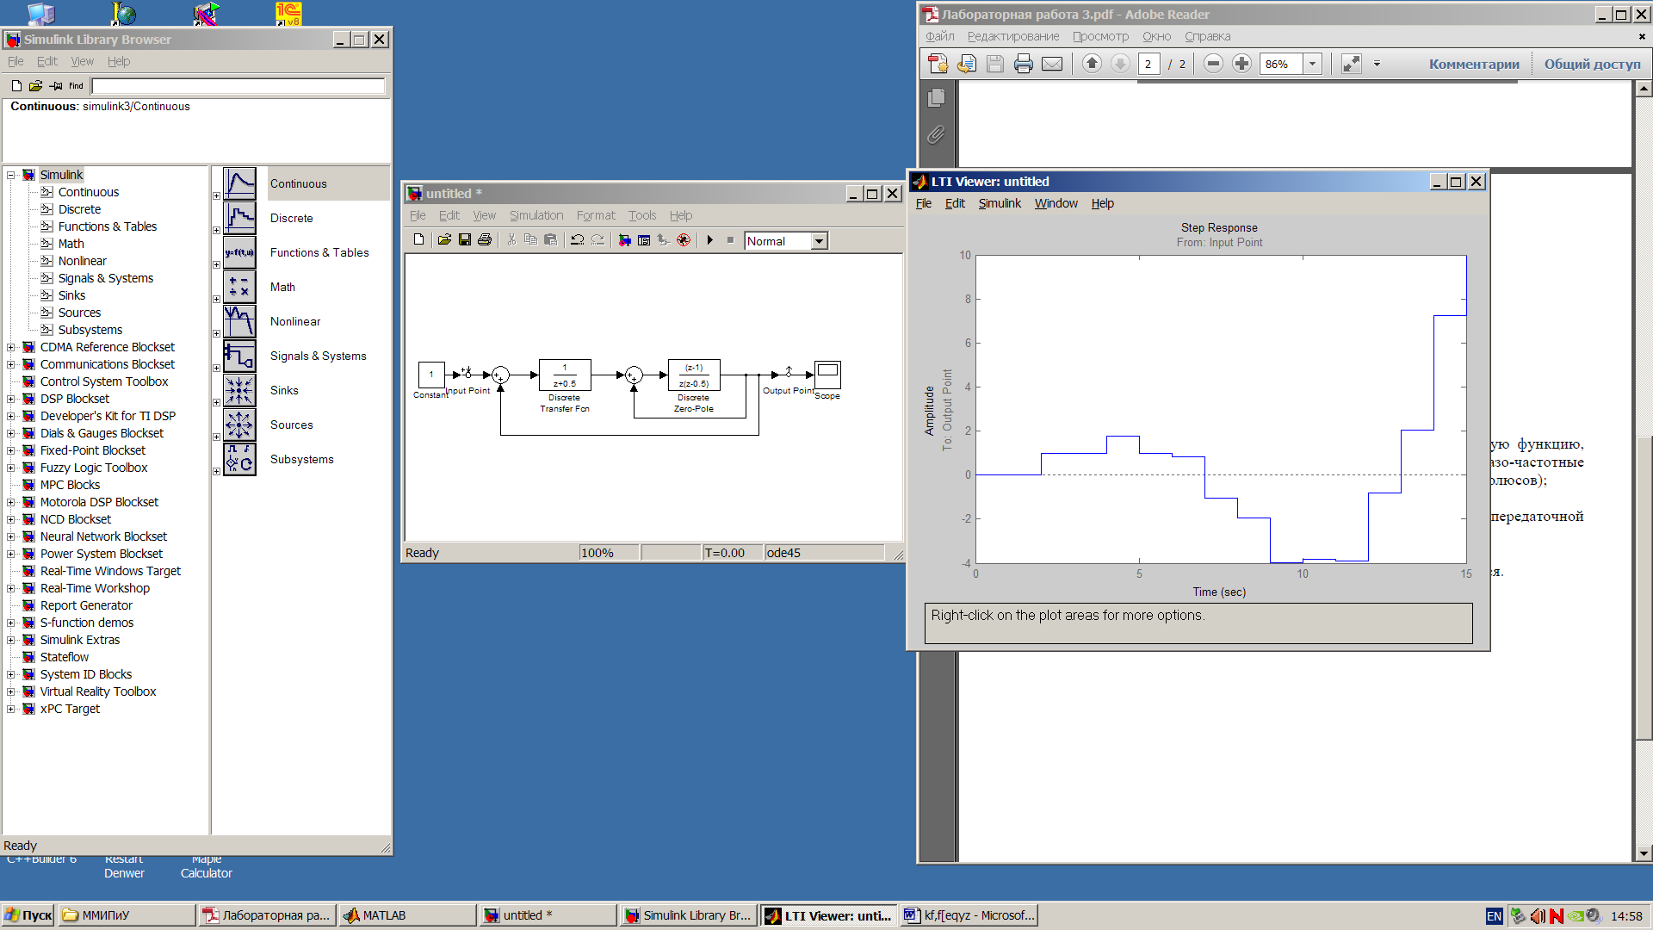

1. получить основные характеристики системы:

передаточная функция

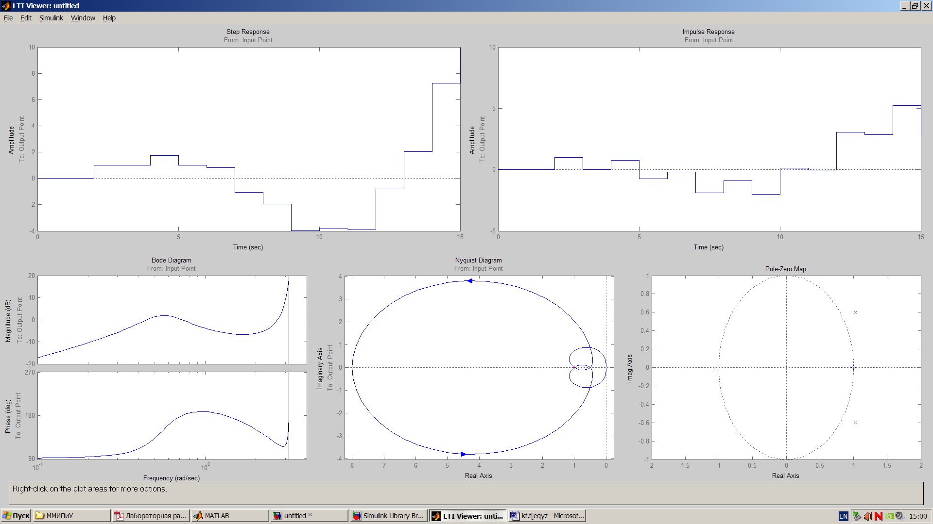  
  
импульсная характеристика  


амплитудно-частотная и фазо-частотная характеристика  


диаграмма Найквиста  
  
  
значение нулей и полюсов  


1. получить блок с передаточной функцией эквивалентной передаточной функции исходной системы  
   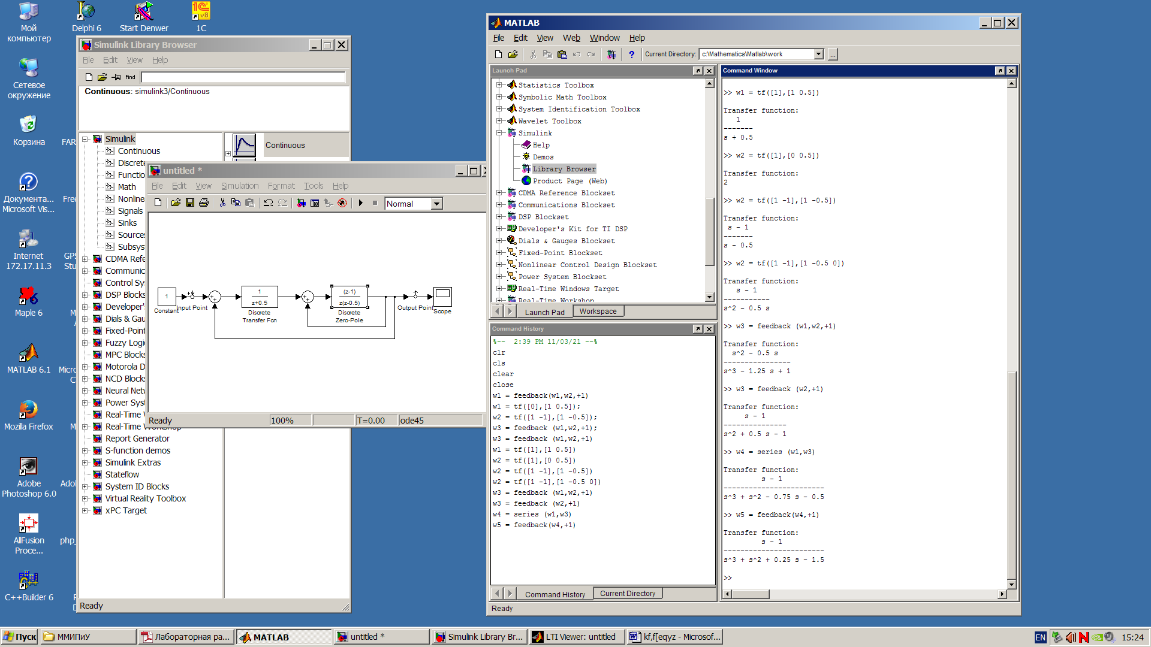  
     
   

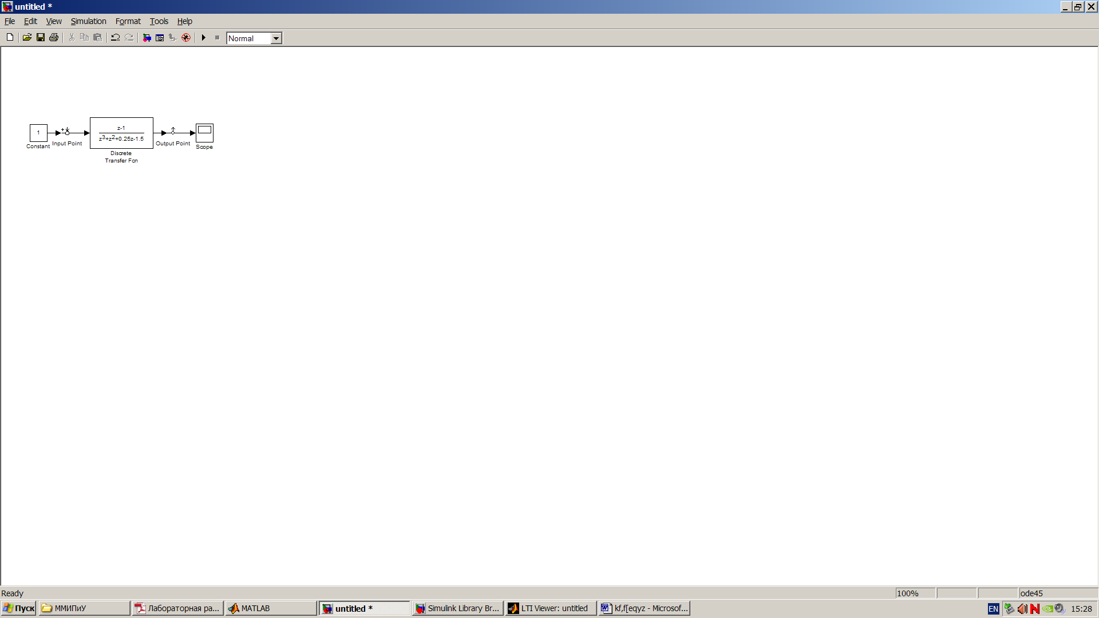

1. Характеристики эквивалентной схемы:

переходная функция

  
  
импульсная характеристика  


амплитудно-частотная и фазо-частотная характеристика  


диаграмма Найквиста  
  
  
значение нулей и полюсов  


***Вывод:*** получила блок с передаточной функцией эквивалентной передаточной функции исходной системы и проверила соответствие характеристик.